第六单元 科技教育与文化
第17课 科学技术的成就（一）
29. (2016·青岛)今年的4月24日，被确定为我国第一个航天日。46年前的这一天，中国成为继苏联、美 国、法国、日本之后世界上第五个能独立发射人造地球卫星的国家。我国发射的第一颗人造地球卫星是(A)
A．东方红 1 号 B．神舟一号 C．神舟五号 D．神舟六号
21. (2016·徐州)1965年5月《美国新闻与世界报道》刊载文章《为什么美国的战略过时了》，认为中国在尖端科学上取得的某种突破，势必迫使美国修改它的全球战略。该突破可能是(A)
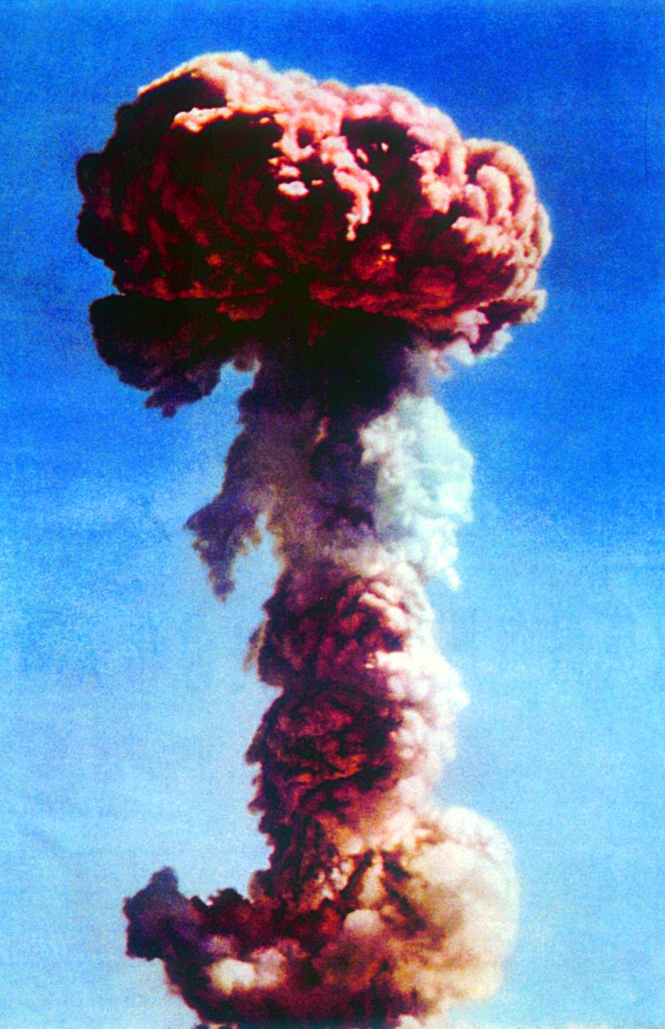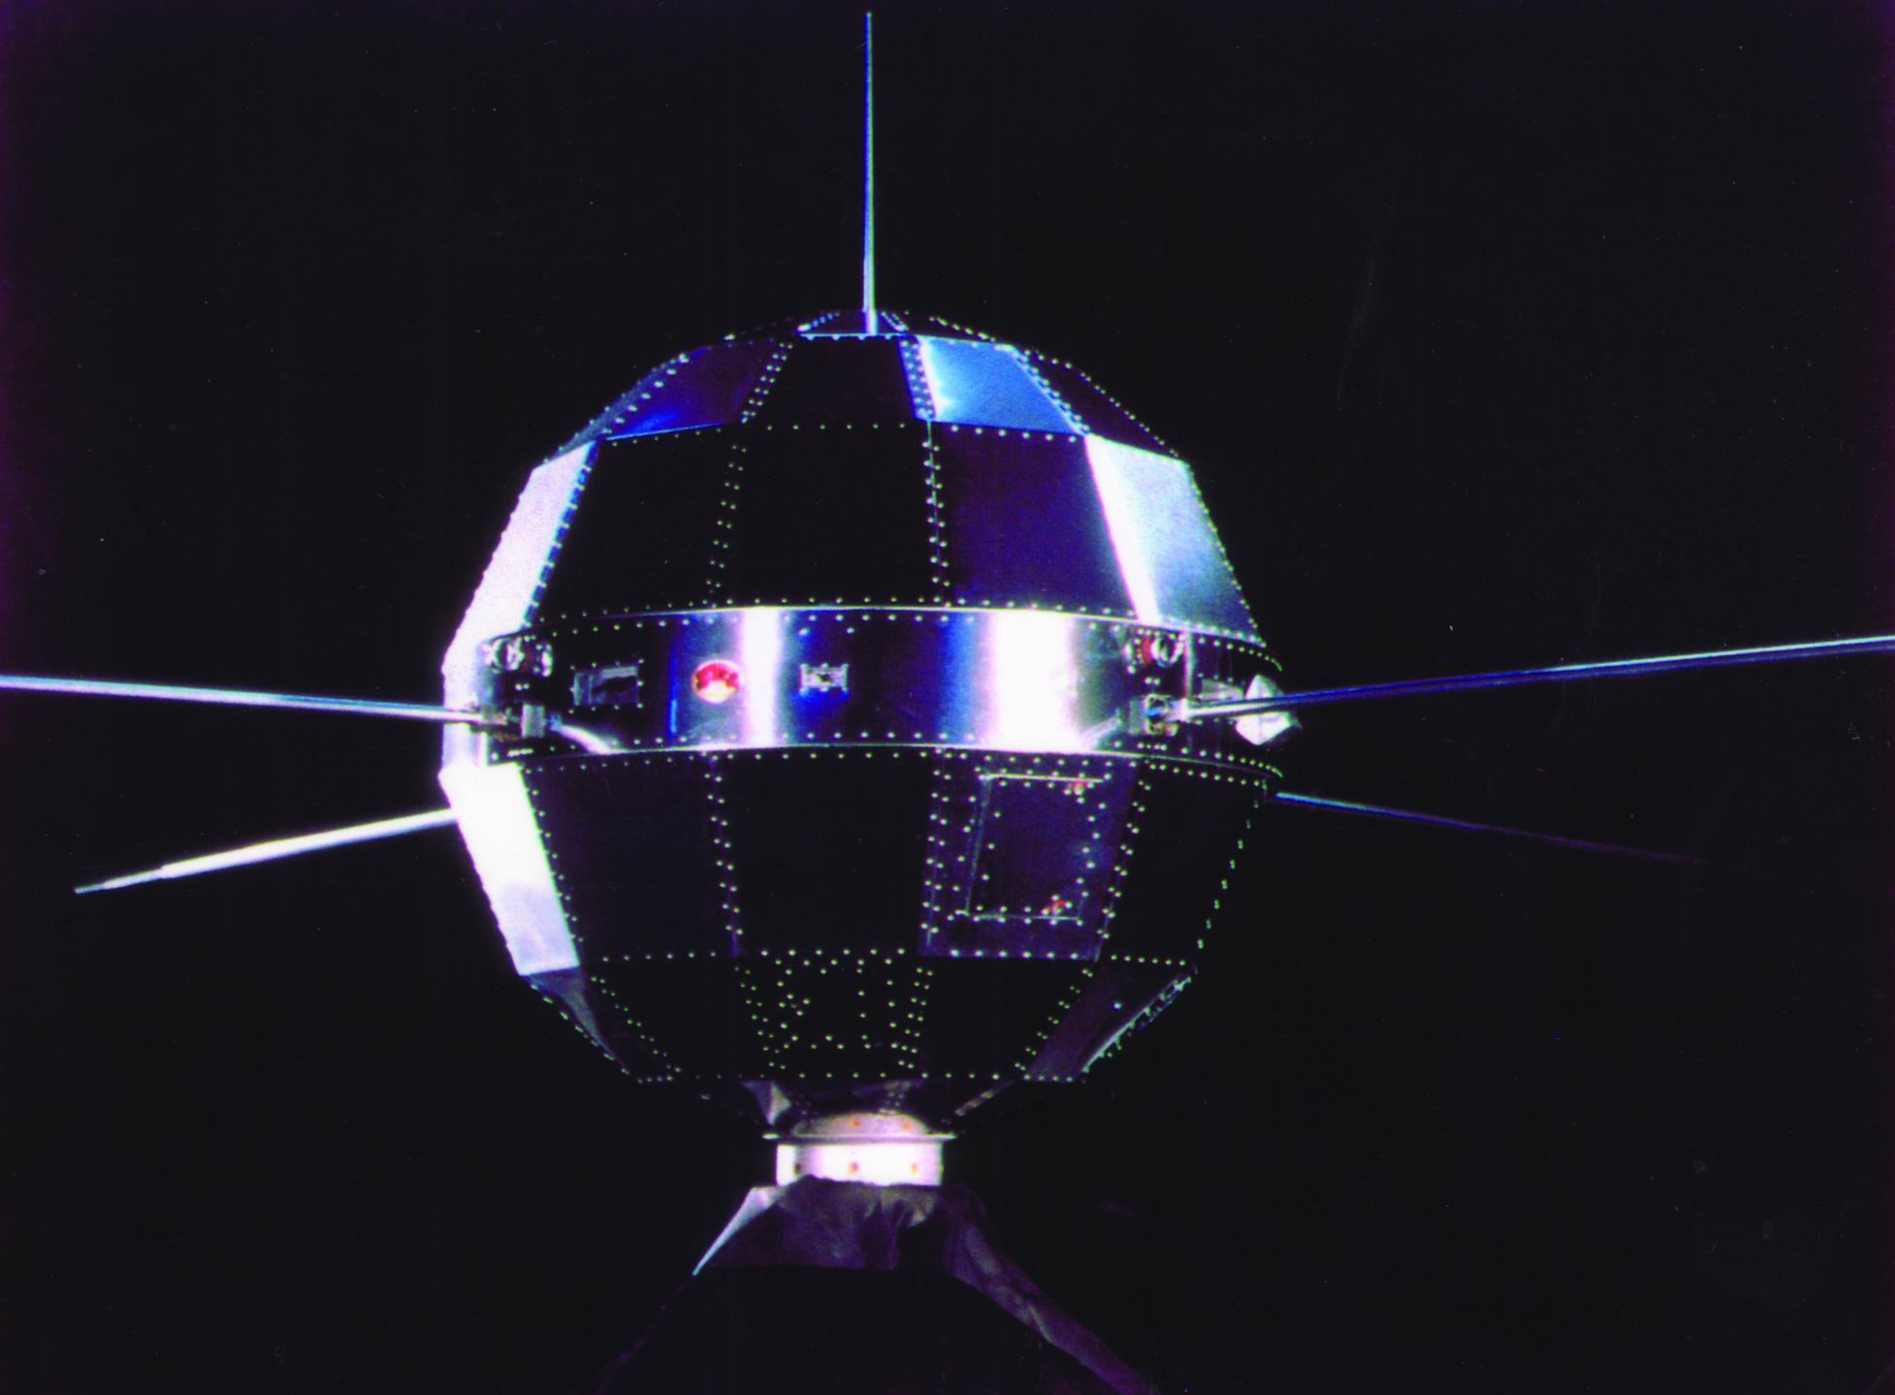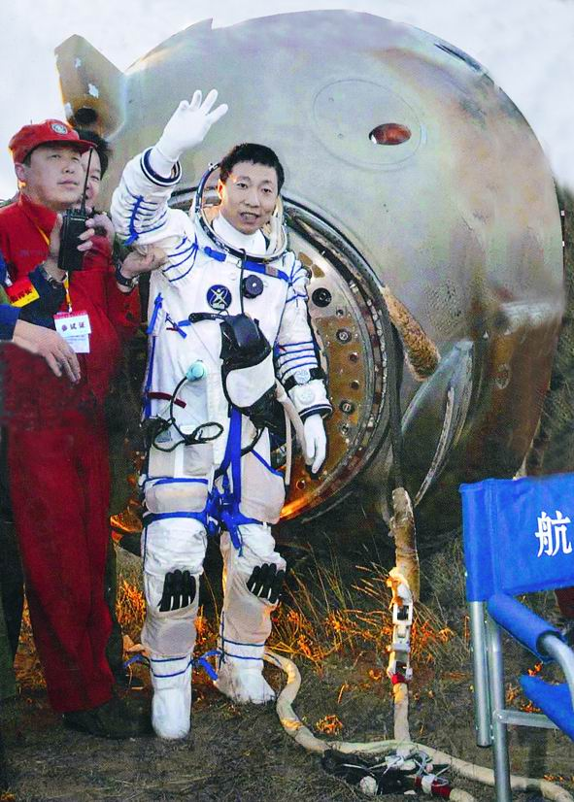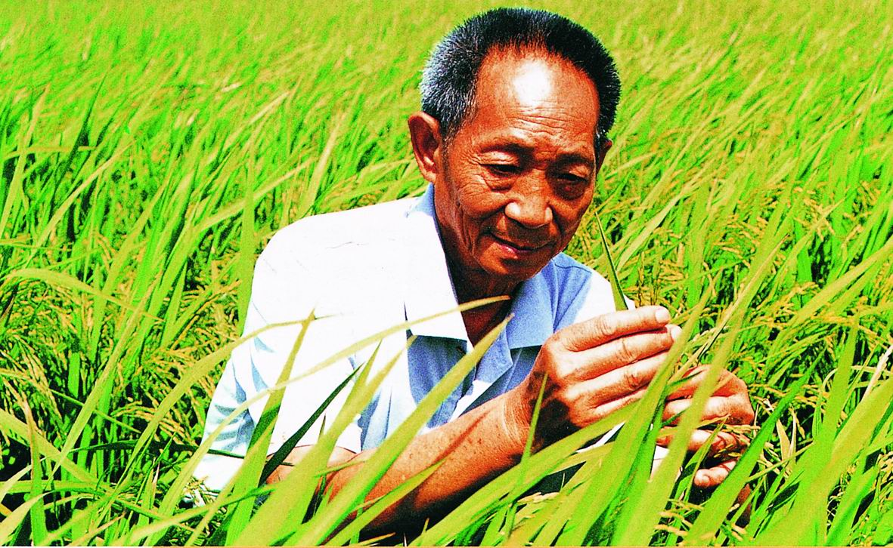
A B C D
第18课 科学技术成就（二）
9. (2016·广安)九年级三班钟国平时对中国近代和现代的科技文化成就进行了认真整理，他整理的笔记中，哪一项是错误的(B)
A.京张铁路是中国人自己设计和施工的第一条铁路，詹天佑出任京张铁路总工程师。
B.魏源译述的《天演论》向国人介绍了进化论思想。
C.邓稼先领导了中国第一枚原子弹和氢弹的研制工作，他被誉为“两弹元勋”。
D.著名水稻专家袁隆平成功培育出籼型杂交水稻，他被国内外誉为“杂交水稻之父”。
14. (2016·临沂) “863计划”的实施，是中国共产党科教兴国的一个重大战略部署，为中国在世界高科技领域占有一席之地奠定了更加坚实的基础。该计划的第八个领域是(B)
A.原子能技术 B.海洋高技术
C.自动化技术 D.互联网技术
8. (2016·江西) “中国的改革开放是一个不断发展变化的过程……开放之初，中国打开大门，吸引全球资金与技术到中国去；现在，中国打开大门，带着资金和自主技术向世界走来。”下列选项中能体现中国带着自主技术“向世界走来”的是（C）
A.毛瑟枪 B.第一架喷气式飞机
C.杂交水稻 D.第一批解放牌汽车
10．(2016·河南)中国联想集团成功建造“深腾6800”巨型计算机，使中国成为世界上第三个具备研制高端计算机系统能力的国家。这对推动中国国防、经济建设和科学技术的发展具有巨大的作用。这表明我国(B)
A．“863计划”已完成 B．信息技术取得重大突破
C．科技强军已实现 D．高等教育形成相当规模
14．(2016·宜宾)科技与思想的发展是社会发展重要的推动力。我国从近代到现代在科技与思想方面的发展影响着现在，也启迪着未来。
（1） “论从史出”是研究历史的基本方法，请按此方法完成下列空格。（2分）
史实 | 结论
1825年，英国工程师 发明的“旅行者号”蒸汽机车在英国试车成功。 | 19世纪中国的科学技术 于西方。
1876年，中国出现了第一条正式投入运营的、由英国商人修建的铁路，称为淞沪铁路。 | 19世纪中国的科学技术 于西方。
（2）面对日益加深的民族危机，先进的中国人在不断追赶世界的步伐。请结合相关史实判断下列说法的正误（正确的画“√”，错误的画“×”）。（3分）
①魏源以“师夷长技以制夷”为编写目的，编成了《海国图志》一书。 （ ）
②严复译著《天演论》，阐释了“物竞天择，适者生存”的进步观点。 （ ）
③詹天佑钻研并改进制碱方法，打破了欧美国家对制碱业的垄断。 （ ）
（3）在研究历史问题时，需要区分“原因”、“现象”、“认识”。请根据这三个方面，对我国在建国后科技发展的相关信息进行分类并填在空格中。（3分）
历史信息 | 信息分类
1999年我国第一艘飞船发射成功 | （ ）
2005年初我国互联网上网人数已达1.11亿人 | （ ）
我国在科技上与世界发达国家的差距正在不断缩小 | （ ）
党和国家领导人越来越重视科技事业的发展 | （ ）
制定《863计划纲要》 | （ ）
提出科教兴国战略 | （ ）
（1）结合我国从近代到现代科技发展的历史，概括其发展的总体趋势。（2分）
14．（1）史蒂芬孙（1分）；落后（1分）
（2）①√；②√；③×（3分）
（3）现象；认识；原因（3分）
（4）①由落后于西方到不断追赶并缩小差距；②由学习西方技术到向自主创新方向努力。（答对一点得1分，2分）
28．(2016·永州)阅读下列材料并回答问题。
材料一 互联网自上世纪90年代进入商用以来，就以其旺盛的生命力，在全球范围发展起来，目前已延伸到240多个国家和地区，拥有近7亿用户。1994年，中国开始接入互联网．近年来，中国新互联网订户的月增长率达到5%到6%，位居全球增长势头最迅猛的国家和地区之列。到去年，中国网民数量已跃居世界第二位，仅次于美国。
———自2013年12月7日中国窗网站的新闻报道
材料二 面对风云而起的网站，铺天盖地的网络广告及网上书店、网上学校、网上购物、网上银行，人们在议论和分析网络的意义和价值。
一种观点认为，网络的发明可以和蒸汽机相比，可以和电的发明相比，认为网络将人类带进了一个新的时代，讲给人类社会带来革命性的改革。
另一种观点认为．网格、网络化正在导致计算机理性的无限蔓延，人文精神的丧失，因此要人类离开网络，更多的进行“面对面”的交往。
——摘自鲍宗豪《全球化与当代社会》
（1）根据材料一，概述互联网发展的特点。
（2）根据材料二并结合新学知识，写一篇评述互联网的历史小论文。（要求：题目自拟，观点明确，史论结合，表达成文，不少于150字）
（1）互联网延伸范围广，增长势头迅猛，中国是互联网使用大国。
（2）题目：正确使用互联网。
内容：信息化是当今世界经济和社会发展的大趋势，不断发展的因特网使我们的生活多彩，网络信息传递速度之快，知识容纳量之大，方式之灵活以及网络的趣味性对人极具诱惑力，也把许多同学吸引到了网络的世界。不可否认，网络信息对于同学们来说，产生了很多积极的影响。覆盖全球，连接世界的网络，可以激起同学们的好奇心，激发同学们的求知欲望，培养同学们对科学的兴趣；可以促使同学们计算机和网络应用技术的提高；可以开阔同学们的视野，活跃同学们的思维，拓宽同学们的知识面；可以丰富同学们的精神生活，在一定程度上满足同学们精神和心理上的需要．但是，大家也应该看到，网络是一把“双刃剑”，它在为我们带来极大便利的同时，也给我们带来了不小的负面影响．我们要有选择性的去访问网站，切忌盲目、毫无目的地在网页中浏览。要遵守网络道德的要求，自觉抵制网络中不良信息的侵蚀，树立科学的、健康的人生观．注意保密个人资料，防止个人隐私通过网络泄露．做一个文明的网民，让网络真正成为帮助我们学习和成长的有效工具，成为正确利用网络的人，成为有自控能力的人，成为有网络道德的人，成为遵纪守法的人。

第19课 改革发展中的教育
15．(2016·东营)20世纪90年代以来，党和政府以九年义务教育作为奠基工程实施的发展战略是（A）
A．科教兴国 B．素质教育 C．三个面向 D．希望工程
第20课 百花齐放 推陈出新
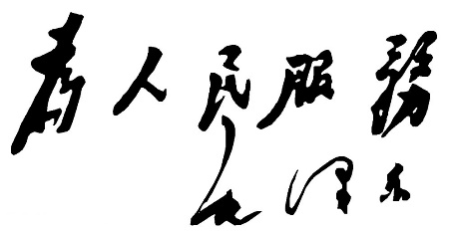
15. (2016·临沂) “为人民服务”是中国共产党的根本宗旨，也是共产党人的最高行动准则。结合图6指出，在中国共产党发展历程中，正式把“为人民服务”作为一种新思想提出来并将其确立为党的根本宗旨的是(C)
A.陈独秀B.李大钊C.毛泽东D邓小平
10．(2016·永州)1953年，被国家文化部授予“中国人民杰出的艺术家”称号的是（B）
A．周立波 B．齐白石 C．沈从文 D．贺绿汀

第七单元 社会生活
第21课 人们生活方式的变化
9．（2016·内江）改革开放使城乡人民的生存状态发生了巨变，就业制度与社会保障制度也发生了变革，下列选项不能体现这些变化的是（C）
A．我国城乡居民消费已达到小康水平 B．江苏华西村成为文明村镇的典型
C．人们以在全民所有制单位就业为荣 D． 社会保障体系初步建立
14.(2016·绵阳)以人为本，构建和谐社会是人类的共同愿望.阅读下列材料并结合所学知识回答问题。
材料一：孔子认为，统治者要做到体贴人民，人民要敬重和服从统治者，天下就会太平。
——川教版《中国历史》七年级（上）
材料二：人类是一件多么了不得的杰作！多么高贵的理性！多么伟大的力量！多么优美的仪表！多么文雅的举动！在行为上多么像一个天使！在智慧上多么像一个天神！人是宇宙的精华！万物的灵长！
——《哈姆雷特》
（1）材料一、二各体现了什么思想？指出两种思想的共同点。
材料三：叩头等繁复的旧式礼节被点头鞠躬礼取代，继后又改为从西方传来的握手礼.“大人”、“老爷”等称呼也改为“先生”、“君”；政治理想相同的人之间互相称“同志”。
——川教版《中国历史》八年级上
（2）导致材料三中社会习俗变化的历史事件是什么？同一时期，西方主要资本主义国家的人民享有哪些基本的民主权利？
材料四：要随时随地倾听人民呼声、回应人民期待，保证人民平等参与、平等发展权力、维护社会公平正义，在学校有所教、劳有所得、病有所医、老有所养、住有所居上持续争得新进展。
——《习近平阐述中国梦：人民共享人生出彩机会》
（3）依据材料四和所学知识回答，现代中国为构建和谐社会进行了那些努力？
（1）“仁”的学说；人文主义。共同点：尊重人、重视人。
（2）辛亥革命；自由、平等、民主等。（言之有理即可）
（3）加强社会主义民主与法制建设；建立和健全社会保障体系；实施教育均衡发展战略等。（言之有理即可）

12、(2016·吉林)列举20世纪50年代以来我国颁布的法律文献。（三部即可）（3分）
5
13. (2016·江西)为了加强君主专制，乾隆帝设立军机处，由皇帝选调亲信大臣组成。
错误： 乾隆 订正： 雍正
14. (2016·江西)1949年4月23日，重庆解放，统治中国22年的国民党政权垮台。
错误： 重庆 订正： 南京
17．（2016·内江）（12分）下列各小题有一处错误，请指出并改正。
（1）1997年7月香港回归祖国，1999年12月澳门回归祖国。香港、澳门的回归是我国民族区域自治制度的成功实践。
错误： 改正：
（2）民主政治时期的雅典没有国王，元老院、五百人会议和陪审法庭是掌握国家权力的最重要的机构。
错误： 改正：
（3）1982年，中共十三大五届五次会议通过了经修订的《中华人民共和国宪法》。
错误： 改正：
17.（12分。每小题找出错误2分，改正2分）
（1）错误：民族区域自治制度；改正：“一国两制”构想（或：“一国两制”。再或：一国两制）；
（2）错误：元老院；改正：公民大会；
（3）错误：中共十三大；改正：全国人大（或：全国人民代表大会）；

8．（2016•丽水）丽水市青瓷、画乡、石雕、禽乡四个小镇被列入省级第一批特色小镇创建名单，小超同学计划对300名游客进行特色小镇“满意度”具体情况的调查，最合法的调查方法是（ ）
A．问卷调查法 B．实地考察法 C．访问调查法 D．文献调查法
三、填图题：本大题共2小题，第21题3分，第22题2分，共5分。

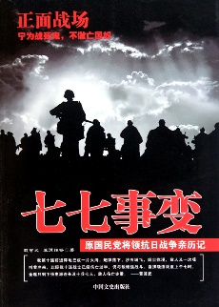
二、改错题（本大题共5小较，每小题2分，共10分。每小题有一处错误，请找出错误并改正）
21.河姆渡原始居民居住的是半地穴式的房子,种植的主要粮食作物是粟。
21.错误：河姆渡原始居民 订正：半坡原始居民
22.图6所示历史事件发生在1937年，中国人民从此开始了局部抗战。
22.错误：局部抗战 订正：全国性的抗日战争
23.1955年，周恩来在第26届联合国大会上，提出“求同存异”的方针，促进了会议的圆满成功。
23.错误：第26联合国大会 订正：万隆会议
24.公元7世纪，基督教在阿拉伯半岛应运而生，创始人是穆罕默徳。
24.错误：基督教 订正：伊斯兰教
25.1939年9月1日，德国军队对苏联发动了突然进攻。英法对徳宣战，第二次世界大战全面爆发。
25.错误：苏联 订正:波兰
21．(2016·龙东)根据提示写出相应的历史人物。
（1）领导禁烟运动的民族英雄是 。
（2）时奴隶主民主政治发展大古代世界最高峰的雅典执政官是 。
（3）建立法兰西第一帝国，并颁布《法典》的是 。
（4）抗美援朝战争中，中国人民志愿军司令员是 。
（1）林则徐。
（2）伯里克利。
（3）拿破仑。
（4）彭德怀。
22．(2016·龙东)根据提示写出相应的历史事件。
（1）标志着抗日民族统一战线初步形成的历史事件是 。
（2）美国独立战争的转折点是 。
（3）法国大革命爆发的标志性事件是 。
（1）西安事变和平解决。
（2）萨拉托加战役。
（3）巴黎人民攻占巴士底狱。
三、(2016·龙东)辨析改错题（每小题2分，共8分）指出下列表述中的错误，并加以改正。
23．达到我国古典小说最高峰的文学作品是《西游记》。
错误： 改正： 。
错误： 《西游记》 改正： 《红楼梦》 。
24．北宋司马光主持编写的《史记》，是一部编年体通史巨著。
错误： 改正： ．
错误：《史记》；改正：《资治通鉴》。
25．1905年，孙中山在日本东京建立了统一的革命组织兴中会。
错误： 改正： 。
错误：兴中会；改正：中国同盟会。
26．全面内战爆发的标志是国民党军队疯狂进攻陕甘宁解放区。
错误： 改正： 。
错误： 陕甘宁解放区 改正： 中原解放区 。
11、(2016·吉林)根据下列提示写出相对应的历史人物。（4分）
⑴领导辛亥革命——
⑵发动西安事变（一位即可）——
⑶指挥百团大战——
⑷社会主义现代化建设的总设计师——

